Фотофиксация самовольно установленного и (или) незаконно эксплуатируемого временного сооружения, расположенного в районе дома по пер. Казанский, 2 , подлежащего демонтажу

Адрес размещения | Дата выявления | Вид временного сооружения (наименование, фото) | Сведения о владельце (ИНН для юр. лиц и ИП, Ф.И.О., адрес)
пер. Казанский,2  (шлагбаум) | 07.03.2018 | 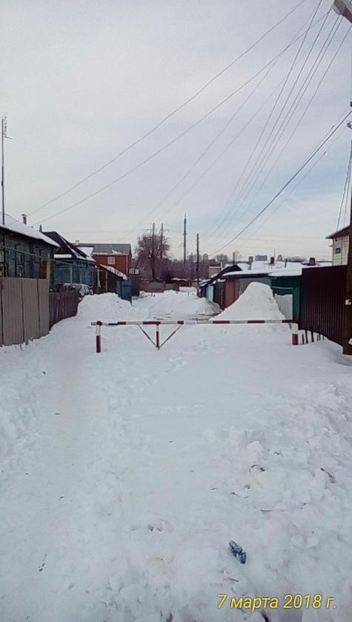 | Матвеева Наталья Владимировна  Анисимов Сергей Николаевич  Селищева Елена Вячеславовна  Худякова Светлана Александровна  г. Воронеж, пер. Казанский, 2

